ГУ «Могилевская областная государственная инспекция по семеноводству, карантину и защите растений»
+ СИГНАЛИЗАЦИОННОЕ СООБЩЕНИЕ
ВНИМАНИЕ: БОЛЕЗНИ КАРТОФЕЛЯ!

от 21 июня 2018 года

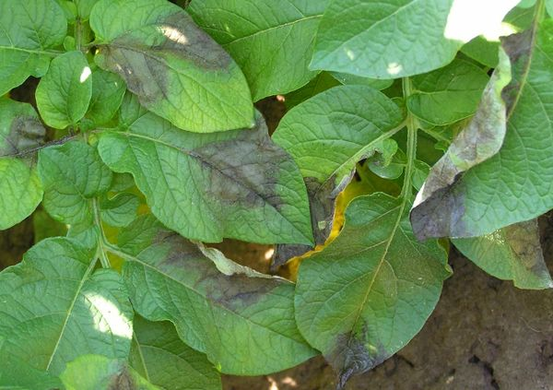
На посадках картофеля фаза смыкание ботвы в рядках. Одной из главных правил химической защиты от фитофторза картофеля- профилактическая обработка при смыкании ботвы в рядках.
Количество обработок зависит от скороспелости сорта и продолжительности действия используемых фунгицидов.
В Беларуси для первых профилактических обработок используют как контактные фунгициды, так и их смеси с системными препаратами. Для последующих обработок рекомендовано применение только контактных фунгицидов.
При заселении посадок картофеля колорадским жуком с численностью выше ЭПВ, обработку фунгицидами совмещают с инсектицидами.

*Применение пестицидов проводить в строгом соответствии с действующими правилами охраны труда и техники безопасности.

Отдел фитосанитарной диагностики, прогноза и контроля за применением
средств защиты растений.

